**Билет 1.**

**Определение количества эритроцитов**

1. Назовите нормальное содержание эритроцитов в крови у мужчин, у женщин и объясните разницу.
2. Расскажите строение камеры Горяева.
3. По какой формуле рассчитывают количество эритроцитов?
4. Что используется для разведения эритроцитов при подсчете в камере Горяева?
5. В каких случаях возникает относительный и абсолютный эритроцитоз? Относительная и абсолютная эритропения ?
6. Назовите нормальное значение гематокрита у мужчин и у женщин и объясните его клиническое значение.

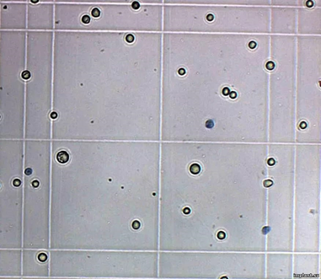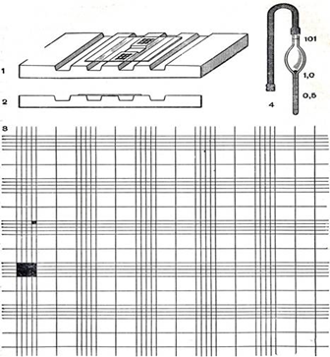

**Билет 2.**

**Определение количества лейкоцитов**

1. Назовите нормальное содержание лейкоцитов в крови.
2. Объясните лейкоформулу.
3. Расскажите строение камеры Горяева.
4. По какой формуле рассчитывают количество лейкоцитов?
5. Что входит в состав жидкости Тюрка? Почему для определения лейкоцитов используется жидкость Тюрка?
6. Когда возникает физиологический лейкоцитоз?

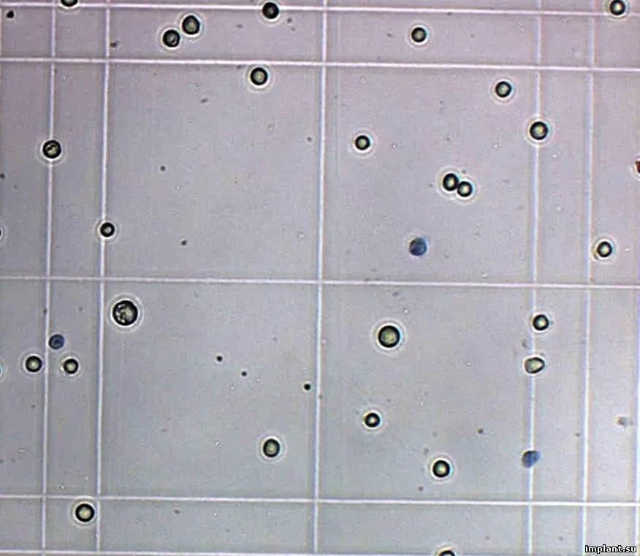 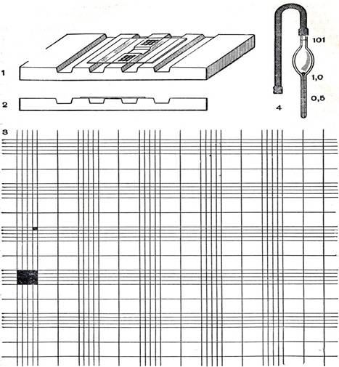

**Билет 3.**

**Определение содержания гемоглобина**

1. Назовите нормальное количество гемоглобина у мужчин и у женщин и объясните разницу.
2. Какие существуют физиологические и патологические соединения гемоглобина?
3. С какой целью при определении гемоглобина используется соляная кислота?
4. Что такое цветной показатель? Как его вычисляют и каково его клиническое значение?

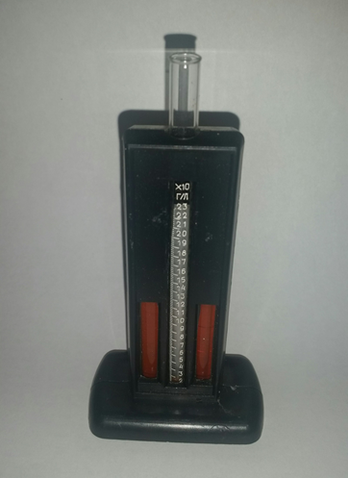

**Билет 4.**

**Определение скорости оседания эритроцитов (СОЭ)**

1. Какова нормальная величина СОЭ?
2. Какую жидкость используют для разведения крови при определении СОЭ?
3. Назовите факторы, влияющие на СОЭ.
4. Объясните клиническое значение определения скорости оседания эритроцитов (СОЭ).

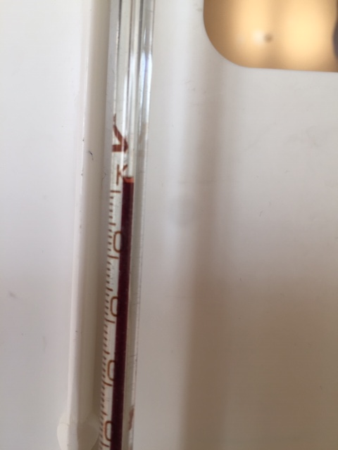

**Билет 5.**

**Определение групп крови по системе АВО**

1. Как определить группу крови перекрестным способом?
2. Как определить группу крови, используя цоликлоны?
3. В каких случаях происходит агглютинация эритроцитов?
4. К какому классу иммуноглобулинов относятся агглютинины в системе АВО?
5. Назовите группу крови по системе АВО в примере.

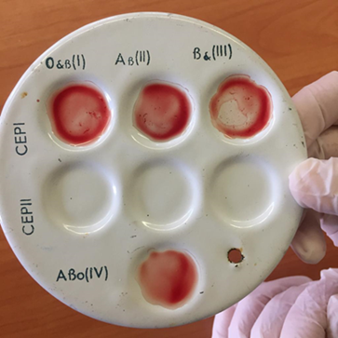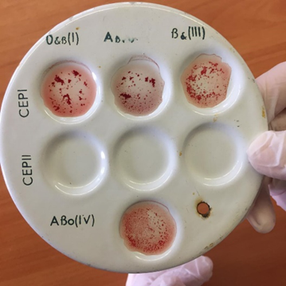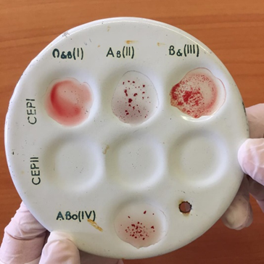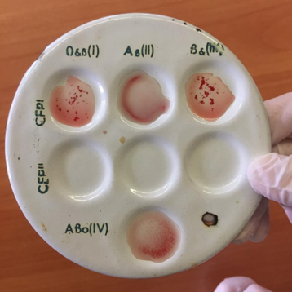

**Билет 6.**

**Определение резус-принадлежности крови**

1. Как определить группу крови по системе резус?

2. В каких случаях может возникнуть резус – конфликт? Объясните механизм.

3. К какому классу иммуноглобулинов относятся агглютинины в системе резус?

4. Назовите резус-принадлежность крови в примере.

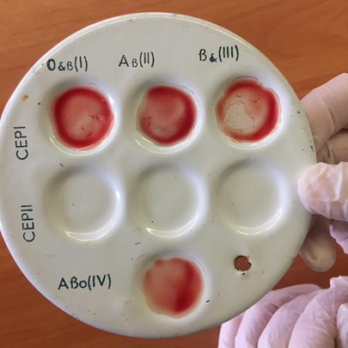 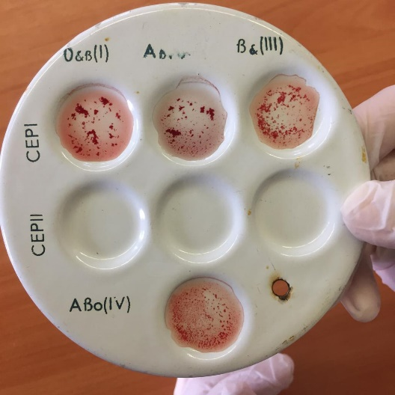

**Билет 7.**

**Электрокардиография (ЭКГ)**

1. Дайте определение метода ЭКГ.
2. Что на ЭКГ отражает зубец Р? Комплекс QRS? Комплекс QRST?
3. Назовите нормальные величины длительности интервала PQ? Комплекса QRS? Комплекса QRST?
4. Как определить длительность сердечного цикла по ЭКГ?
5. Какова клиническая значимость метода ЭКГ?

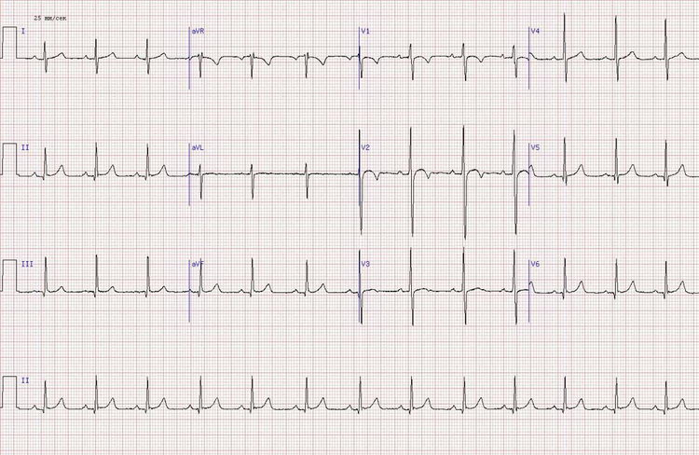

**Билет 8.**

**Измерение артериального давления (АД ) у человека**

1. Назовите нормальные величины АД у взрослого человека? У ребенка?
2. Расскажите методику определения АД у человека.
3. Каково происхождение тонов Короткова?
4. В чем разница между методами определения давления по методу Короткова и по методу Рива-Роччи?
5. Как определить пульсовое и среднее давление?

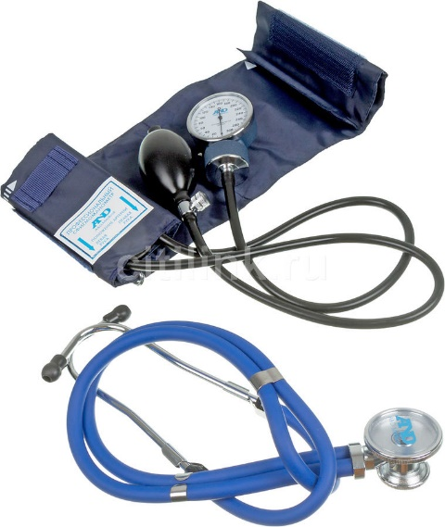

**Билет 9.**

**Спирография**

1. Какие объемы легких можно определить с помощью спирографии?
2. Как рассчитать МОД, ЖЕЛ, ОЕЛ, ОО, ФОЕ?
3. Что можно определить с помощью индекса Тиффно?
4. Какова клиническая значимость спирографии?

